  - 代码编写格式
    - Python语言
      - 说明
在算法平台中，如果是使用Python语言开发算法，在下列的几种情况下均需要按照规范编写脚本及脚本中的函数：
- 【我的算法】模块中通过代码开发方式编写的算法要发布到【函数库】中作为一个函数时。
- 【我的算法】模块中通过代码开发方式编写的算法要发布到【算法服务】中做为一个算法服务时。
- 在【函数库】中新增一个函数时。
      - 编写格式
一个标准的Python脚本及函数规范如下所示（以Python脚本extremum.py为例）：
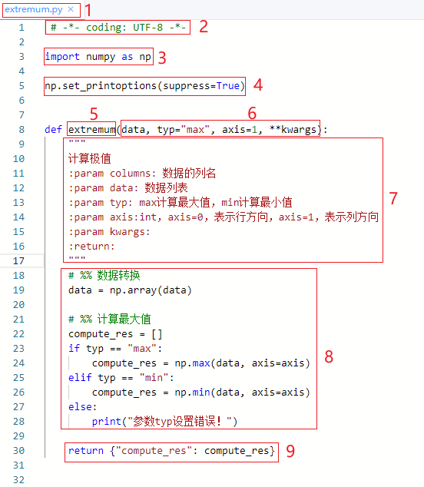
        - 脚本名称-1
Python脚本在命名时需满足：可以包含数字、字母（区分大小写）或下划线，不能以数字开头，不能包含特殊字符或中文。不要使用太长的名称。
        - 编码-2
在Python脚本开头指定该文件的字符编码为UTF-8。在Python中，当读取、解析源代码时，解释器需要知道源代码的字符编码格式，这样才能够正确地解码字符串。
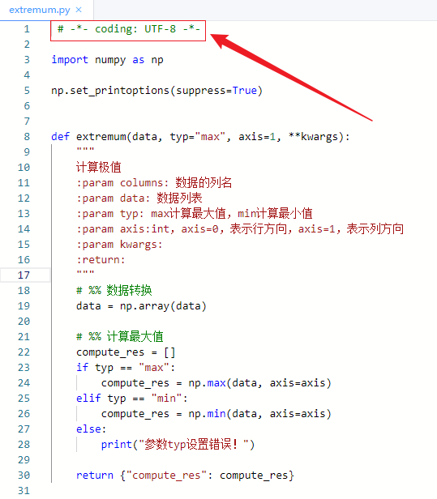
        - 导包语句-3
在Python脚本中，导包语句通常放置在文件的顶部，紧随在编码声明（如有）之后，用于导入模块（module）或从模块中导入具体的类、函数等。
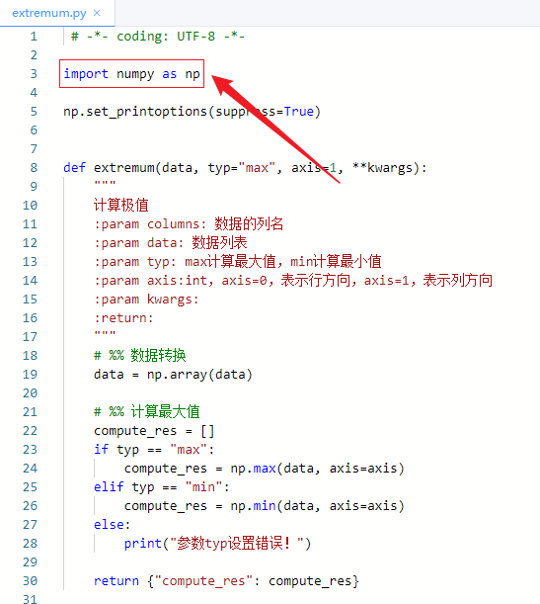
        - 通用设置-4
在Python脚本中，一些通用的设置语句放在导包语句下。
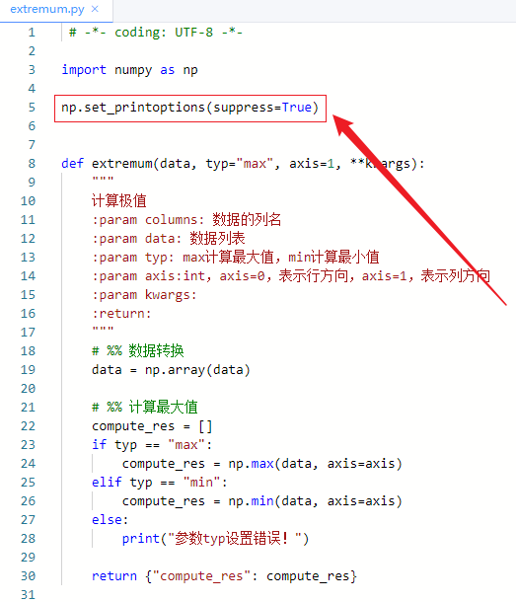
        - 函数名称-5
在编写的Python脚本里面必须存在一个和脚本文件相同名称的函数。在同一个脚本里还可以定义其他的函数，但有且只能有一个与脚本文件同名。
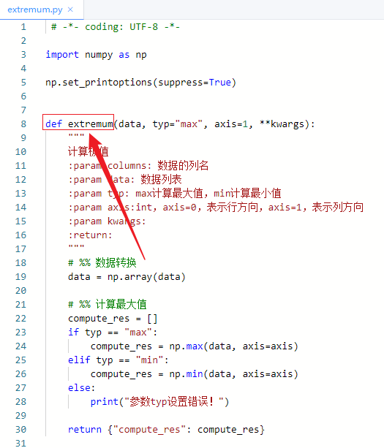
        - 函数输入参数-6
Python脚本中与脚本名称相同的函数，其输入参数可以有如下几种类型：
- 位置参数：位置参数为必传参数，定义在当前函数使用但没有赋默认值的参数都是位置参数；
- 默认参数：默认参数（缺省参数）给予了一个默认的值，如果调用时候不再次进行赋值，那么调用的是默认值，否则是重新赋的值。默认参数必须定义在所有位置参数之后；
- 包裹关键字参数：包裹关键字参数**kwargs 接收到的是实参，kargs是一个字典（dict），收集所有关键字参数，参数的名字是字典的“键”，对应的参数的值是字典的“值”。用户可以在代码里取用，如model_instance = kwargs["model_instance"]。
注意：包裹关键字参数**kwargs是必须设置的，即使函数没有输入参数。
        - 函数注释-7
为提高代码的可读性，代码必须要有完整的注释，包括函数注释和语句注释。
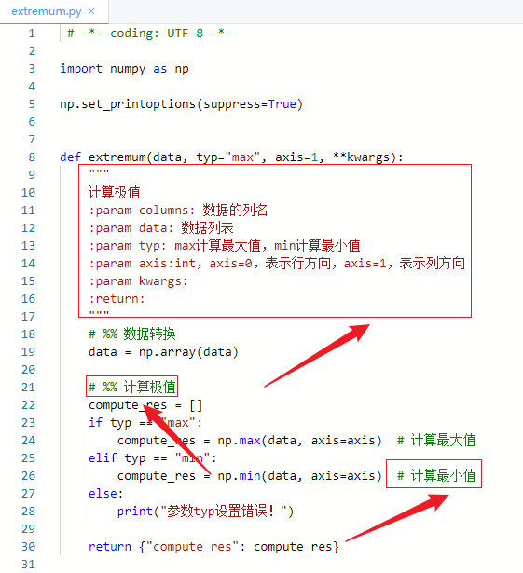
        - 函数主体-8
算法的主体就是根据实际业务编写的具有具体功能的代码。
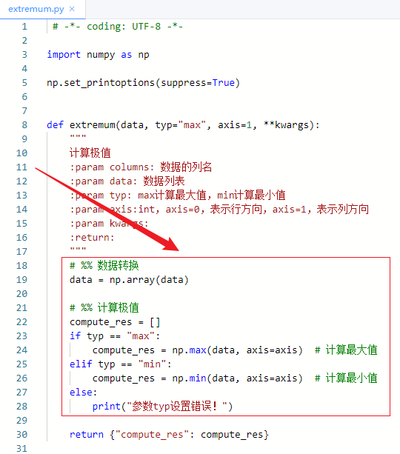
        - 函数输出参数-9
函数可以没有任何返回值，即没有输出参数。
函数如果有输出参数，则必须将所有输出参数封装为一个字典整体返回。字典的键是参数名称（只支持英文变量名），字典的值为对应参数的值。
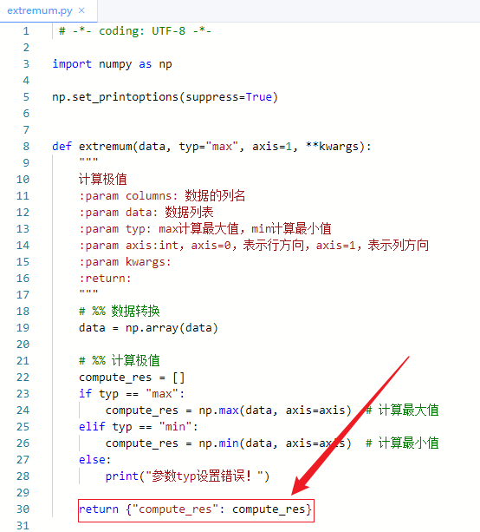
    - Matlab语言
暂无。
    - C/C++语言
暂无。
    - Java语言
暂无。
  - 算法服务接口规范
在【我的算法】模块中开发的算法，可以发布为算法服务，在【算法服务】模块中进行集中管理。发布的算法服务在提供API接口供第三方系统进行使用时，需要明确请求和返回数据的格式，才能正确的进行调用。
    - 请求数据格式
算法服务请求数据的格式示例如下所示：
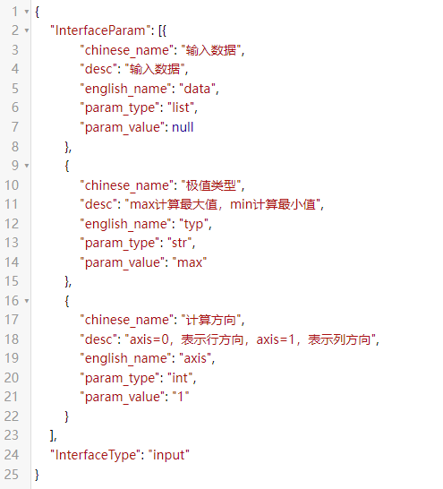
整个请求数据为Json格式，
- InterfaceType表示接口类型，这里标记为“input”，表示这是一个输入型接口，接收用户提供的参数；
- InterfaceParam定义输入接口要传递的参数，是一个数组，包含了一系列接口输入参数的对象。chinese_name为参数的中文名称，english_name为参数的英文名称，param_type为参数的类型，desc为参数的描述信息，param_value为要传递的参数的值。
    - 返回数据格式
算法服务返回数据的格式示例如下所示：
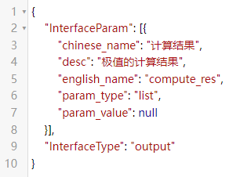
整个返回数据为Json格式，
- InterfaceType表示接口类型，这里标记为“output”，表示这是一个输出型接口，用于返回计算得出的数据；
- InterfaceParam定义输出接口要传递的参数，是一个数组，包含了一系列接口输出参数的对象。chinese_name为参数的中文名称，english_name为参数的英文名称，param_type为参数的类型，desc为参数的描述信息，param_value为要传递的参数的值。

